Конспект
внеклассного занятия
по литературе
«Матери знаменитых писателей»

Курелёва Алла Васильевна,
учитель русского языка МОУ «Щучейская ООШ» Жарковского МО

Д. Щучье
2023 год

Задачи :
Образовательные:
1. Какие особенности жизни общества выявляет биография писателя?
3. Зачем нужны эти сведения ученикам?
4. Определить, чем может быть полезна эта информация .

Развивающие:

1. Обрабатывать информацию, данные представлять в презентации.
2. Развивать коммуникативные качества, намечать цели и задачи, действовать самостоятельно.
Актуальность : данный материал актуален тем, что способствует приобщению к культуре, воспитанию интереса к историческим корням русских писателей и поэтов, позволяет бережно и с уважением относиться к литературному наследию.
Занятие представляет собой рассказы о матерях знаменитых писателей , о их влиянии на писателей и поэтов , рассказ о культурной значимости этих сведений в наши дни.
Участники занятия : обучающиеся 7-9 классов МОУ «Щучейская ООШ»
«Расскажи о маме поэта»;
-оформление уголка: размещение статей, консультации, рекомендации по теме проекта; подбор наглядно-дидактических пособий, демонстрационного материала для занятий.
1. подготовка методических и дидактических материалов;
2. проведение интересных занятий. Организация выставок;
3. Выставка рисунков детей.
2. Деятельность детей.
1. участие в различных конкурсах, беседах;
2. заучивание стихов, загадок, пословиц и поговорок о матери,
предложенных педагогами;
4. Деятельность библиотеки.
1. организация тематических выставок
2. подбор детской литературы
3.подборка книг по детским писателям.
Ожидаемые положительные результаты данной деятельности:
1. пробуждение интереса к общению с писателями;
2. позитивные изменения в изучении жизни писателей;
3. повышение компетентности членов семьи в вопросах развития ребенка,
эмоционального и умственного развития растущего человека, формирования и развития
личности ребёнка.

Мамы знаменитых писателей и поэтов
Ведущий 1
Приближается праздник – День матери. В России День матери празднуется в последнее воскресенье ноября
Во все века любовь к матери вдохновляла писателей и поэтов на создание величайших художественных произведений.
Ведущий 2
За каждым известным поэтом, за каждой написанной им строкой стоят их мамы. Судьба этих женщин не всегда была простой и счастливой, но они все отдали частицу своего сердца и души своим сыновьям, которые стали известными писателями. Глядя на их фотографии, становится теплее на душе.
Мы провели опрос среди учащихся и взрослых , кого из матерей великих писателей вы знаете.
Ведущий 3
Оказалось, что только о матери Ивана Сергеевича Тургенева слышали, потому что в рассказе «Муму» она прототип барыни. Сложилось мнение, что она жестоко относилась даже к своим детям. Но вот , что она пишет своему великому сыну:
Ведущий 4
-Воля твоя, Иван, я люблю тебя, люблю всей силой моей души! А ты меня мучишь. Я просила тебя писать ко мне еженедельно!.. Я плачу за почту!.. Как ждешь, ждешь! Пиши письма, где я видела бы тебя, как в зеркале, что ты делаешь, как поживаешь, где бываешь, в каких местах гуляешь.
Иван был любимцем Варвары Петровны. Когда в 1838 году он уехал за границу, мать, проводив сына в путешествие, расчувствовавшись, упала в обморок прямо в карете, а в разлуке не расставалась с портретом сына
Ведущий 1
Феномен творчества, творческой личности непостижим. Как складывается в жизни это поразительное сочетание генов, как в семье создаётся та питательная среда, та уникальная атмосфера, в которой пробуждается талант... Наверное, мы еще не знаем ответов на такие вопросы.
Но можно с уверенностью сказать, что решающая роль в этом принадлежит матери. И здесь нет универсального рецепта, «методические рекомендации» никем не разработаны и не написаны, алгоритм не выработан... Мне кажется, стоит помнить имена, стоит хранить благодарную память о матерях наших великих писателей.
Ведущий 2
Мы расскажем о матерях, которые одни воспитывали своих детей, ставших в будущем великими писателями и поэтами.
Ведущий 1
Мама Сергея Есенина
Великий русский поэт родился в крестьянской семье. Его мать, Татьяна Федоровна, выданная замуж не по своей воле, вскоре с трехлетним сыном ушла от мужа и вернулась в родительский дом. Татьяна Федоровна очень хорошо пела и знала много песен, частушек, имела очень доброе и отзывчивое сердце. Хотя сама она грамоте была не обучена, но старалась, чтобы ее дети выросли образованными людьми. Всем известные драгоценные строки, наполненные нежной любовью, Сергей Есенин посвятил своей матери: «Ты жива ещё, моя старушка...». А это стихотворение Есенин написал накануне приезда домой, в сентябре 1925 года. Это была последняя встреча сына с матерью, вскоре его не стало.
"Милая, добрая, старая, нежная, С думами грустными ты не дружись, Слушай, под эту гармонику снежную Я расскажу про свою тебе жизнь...". просто и гениально..
О теплых отношениях поэта с Татьяной Федоровной говорят фотографии, на которых они запечатлены вместе. Одна из них сегодня хранится в Музее С.А. Есенина, где, кстати, также можно увидеть портрет матери поэта. На снимке 1925 года мать и сын сидят у самовара. Он читает стихи из своей тетради, а она внимательно слушает.
... Фотография Есенина с матерью одна из самых пронзительных : после очередного кабацкого загула, Есенин, с припухшим лицом словно бы стыдится поднять взоры на мать, а мать его бесконечно любит и таким, и словно бы что-то предчувствует..
Ведущий 3

Мама Михаила Булгакова.
Мама одного из самых мистических русских авторов была очень энергичным и позитивным человеком, хотя на ее долю выпало немало испытаний. Довольно рано Варвара Михайловна овдовела и осталась одна c семью детьми на руках. Однако, вместо того чтобы печалиться и роптать на судьбу, с характерным ей задором она взялась за воспитание и образование своих детей. Многим женщинам стоит поучиться у этой удивительной женщины терпению, упорству, мягкой строгости в отношениях с детьми. Булгаков обожал свою мать. Да и могло ли быть иначе: всегда веселая и внешне счастливая, она со смехом встречала все трудности. Именно мать привила Булгакову любовь к театру, литературе, искусству. Она первая заронила в голову юному Мише идею начать сочинять прозу — первый рассказ Булгаков написал в семь лет. Отражением истинной любви к матери стал полуавтобиографичный роман «Белая гвардия». Именно с Варвары Михайловны Булгаков списал мать главных героев.
Ведущий 4
Мама Александра Блока
Александра Андреевна Кублицкая-Пиоттух (урождённая Бекетова) работала переводчицей, любила литературу. Ее личную жизнь нельзя назвать удачной, хотя она дважды была замужем. Александр был очень привязан к своей матери, кроме того, во многом их сближала и общность интересов. Всю свою жизнь она посвятила сыну. И он отвечал ей трепетной любовью, писал удивительные письма, делясь с ней самым сокровенным… Своего сына она пережила лишь на несколько месяцев.
Ведущий 1
Мама Корнея Чуковского
Мама автора знаменитого «Мойдодыра» — Екатерина Осиповна Корнейчукова (1865-1931), была простой крестьянкой. Какой восхитительно нежной, мудрой и мужественной была мама у Корнея Чуковского, можно узнать из его автобиографической повести «Серебряный герб»: «Мама была из тех русских женщин, которые останавливают скачущих коней и входят в горящие избы. Её жизнь была повседневным материнским подвигом, непрестанным усилием воли».
Детство будущего писателя прошло в Одессе. Бедная комната, в которую вели три ступеньки, с погребом под полом, стараниями мамы превратилась в уютную обитель. «Комната была небольшая, но очень нарядная, в ней было много занавесок, цветов, полотенец, расшитых узорами. И всё это сверкало чистотой, так как чистоту мама любила до страсти» (Вот откуда Мойдодыр!). Она не опускала рук, когда их опустил бы любой другой, и под осуждающими взглядами соседей (незамужняя, с детьми) сохраняла спокойное достоинство. Сама зарабатывала деньги и поднимала детей.
В дневниках, воспоминаниях и художественной прозе Чуковского складывается портрет «мамочки» – набожной, строгой, величавой, всегда занятой делом, сосредоточенной молчуньи, чьи руки всё умеют – и делать дивные вареники, и творить искусную вышивку. Это образ мамы, которая всё понимает, без дела не отругает, и когда надо, пожалеет.
Ведущий 3
Мама Василия Шукшина – Мария Сергеевна Шукшина
Василий Шукшин родился 25 июля 1929 года в алтайском селе Сростки. Его родители были крестьянами. Через 4 года отца расстреляли за участие в антисоветском заговоре, поэтому мать — Мария — воспитывала Васю и его младшую сестру одна.
Ведущий 2
Мама Владимира Высоцкого
Владимиру Высоцкому пришлось рано уехать от мамы. Его родители решили разойтись в 1943 году, встретившись в Москве после двухлетней разлуки: Нина Максимовна с сыном были в эвакуации, а Семен Владимирович — на фронте. За это время брак успел распасться. Пятилетний Володя сначала остался с матерью.Нина Максимовна была переводчиком, учительницей, много работала. Когда сын пошел в школу, ей было некогда проверять его тетрадки, и с домашними делами мальчику помогали соседи.
Ведущий 1

Мама Роберта Рождественского
Вера Павловна Фёдорова (1913–2001), до войны была директором сельской начальной школы, одновременно училась в медицинском институте. С началом войны была призвана на фронт. С уходом матери на войну Роберт остаётся с бабушкой. Бабушка вскоре умирает, и Вера Павловна решает забрать сына к себе, оформив его как сына полка.

Ведущий 4

Мать Бориса Пастернака

Мать Бориса Пастернака – Розалия Исидоровна Кауфман (1868-1939), была талантливейшей пианисткой. Ей прочили головокружительную музыкальную карьеру, однако между служением музыке и семейными заботами она сделала свой жизненный выбор в пользу детей. Но с музыкой она не расставалась никогда: дом Пастернаков был одним из московских культурных центров.
С большим вниманием мать относилась к воспитанию и обучению старшего сына Бориса, водила его в Консерваторию на симфонические концерты, устраиваемые для детей. Они вместе посещали музеи, совершали прогулки по городскому саду. Это был мир искусства, её родной мир, естественным образом вошедший в будни детей семьи Пастернак
Ведущий 2
Мама Виктора Цоя

Мама Виктора Цоя – коренная ленинградка. Окончив педагогический институт, работала в школе учителей физкультуры.
К сожалению, семья распалась . Валентина Васильевна Цой воспитывали одна сына, который был ещё несовершеннолетним.
Ведущий 1
Сегодняшние молодые мамы, заботливо растящие маленьких будущих поэтов, идут нехожеными тропами и совсем не похожи на матерей великих русских писателей.
Это только несколько имён прекрасных русских писателей. Их судьба и жизнь складывались в непростое для России время, все бури и беды времени не обошли стороной не только самих поэтов, но и матерей поэтов. Мы не знаем, как пережили эти прекрасные (и такие разные!) женщины тяготы тех лет. Но для нас они, как «свет далёкой звезды», посылающей нам свой самый яркий лучик!
Ведущий 4
Мне кажется, стоит помнить имена, стоит хранить благодарную память о матерях наших любимых поэтов. Мы мало знаем об их судьбе, не всегда счастливой. Секрета «выращивания» гениальных поэтов они нам не открыли (да едва ли и пытались формулировать), но скажем им большое спасибо за эту не рассказанную, не показную, незримую работу души, которая создала для нас поразительный, бесценный мир русской культуры.
Думается, что их отношение к самым дорогим людям станет для нас добрым примером.
Братья мои! Берегите своих матерей! Настоящая мать даётся один раз.
Владимир Высоцкий. Жизнь после смерти

Приложение
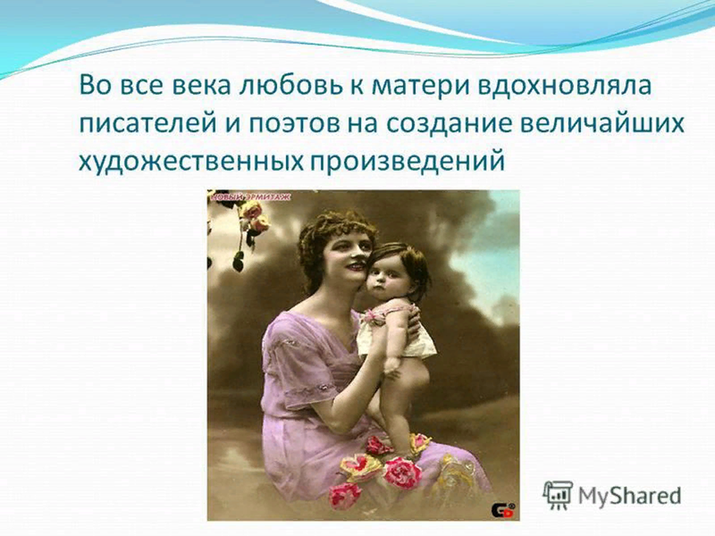
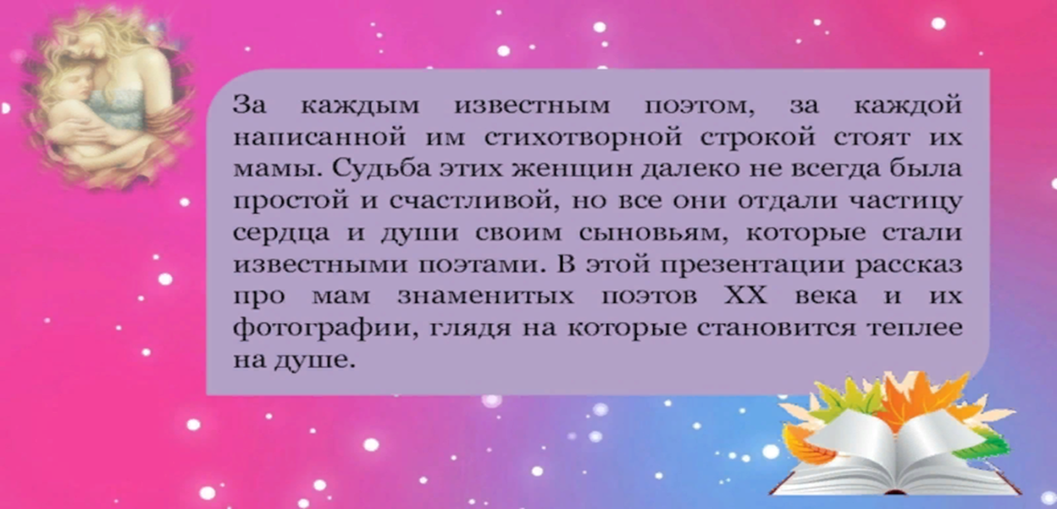
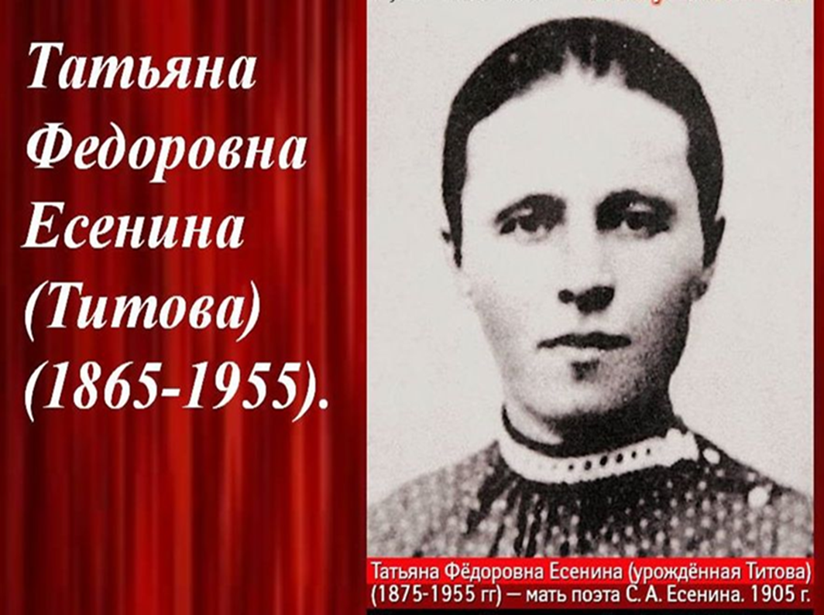
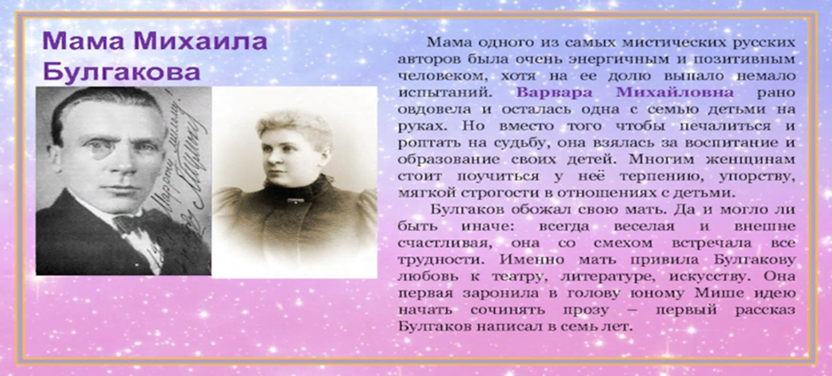
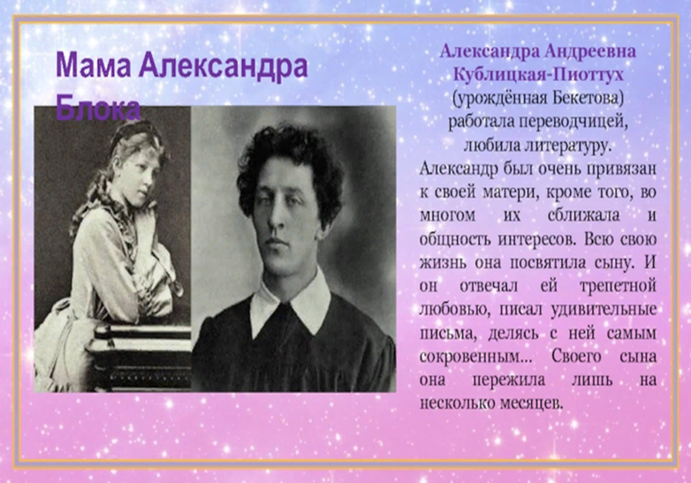
Мама Корнея Чуковского
